Муниципальное автономное учреждение Средняя общеобразовательная школа №7

Тема: Пластиковая бутылка – вред или польза?

Научно-исследовательская работа
Деревниной Дарьи
Антощук Дарьи
Серебряковой Алисы
учащихся 4 «А» класса
Руководитель: Еремёнкова Г.Г.

г. Стрежевой 20013 г.
Тема: Пластиковая бутылка – вред или польза?
Введение
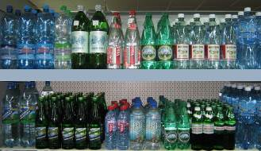
Актуальность темы.
Пластмассовые изделия вокруг нас встречаются на каждом шагу: от зубной щетки и мыльницы, рыболовной удочки и лески до кровли дома всевозможных технических пленок и деталей машин.
Нам захотелось узнать историю создания пластиковой бутылки и ее роли в современном обществе. А еще выяснить, как пластиковая бутылка попала на Российский рынок. А главное доказать, что с появлением пластикой бутылки появилось много экологических проблем. И главная проблема – загрязнение ими нашей планеты. Проведя опыты по сжиганию пластиковых бутылок и химическому воздействию на них, подумали о способах вторичного использования бутылок.
41 год назад человечество изобрело пластиковую бутылку. Первые образцы весили 135, г (на 96% больше, чем сейчас). Сейчас она весит 69 граммов. В наши дни ежегодно производятся и выбрасываются миллионы бутылок. Наш город Стрежевой каждый месяц выбрасывает около 20 тонн пластиковых бутылок. И с каждым годом отходы из пластиковых бутылок растут на 20%. Огромное количество мусора на улицах города заставило меня задуматься над вопросом: что несёт пластиковая бутылка человеку – пользу или вред?
Цель исследования:
исследовать значение пластиковых бутылок в жизни человека и природы.
Задачи:
- Выяснить историю создания и применение пластиковых бутылок.
- Изучить химические свойства пластиковых бутылок.
- Выяснить перечень продуктов, хранящихся в пластмассовой упаковке.
- Узнать, возможно, ли повторное использование пластмассовой тары.
- Выяснить, как можно утилизировать пластиковую бутылку.
- Провести анкетирование среди учащихся 4-х классов
- Рассказать об исследовании классу, показать на примере, что можно сделать из бутылок.
- Сделать выводы
Методы исследования:
- Визуальный – наблюдение.
- Описательный.
- Анкетирование учащихся 4-х классов
- Эксперимент по сжиганию пластиковых бутылок.
- Построение диаграмм.
Литературный обзор
- История создания пластиковой бутылки
В современном мире уже никого не удивляет вид пластиковой бутылки. Такие бутылки, как правило, имеют больший объём, по сравнению со стеклянными, и более безопасны за счёт упругости. Впервые пластиковая бутылка появилась на рынке США в 1970 году. На территории России пластиковые бутылки получили популярность после прихода на рынок безалкогольных напитков западных корпораций «Кока-Кола» и Пепси-Кола. Первый завод по производству лимонада в пластиковых бутылках, в СССР открыла компания «Пепси-Кола» в 1974 году в Новороссийске. В наше время пластиковые бутылки используют не только производители газированных напитков и пива, но и косметические и парфюмерные фабрики.
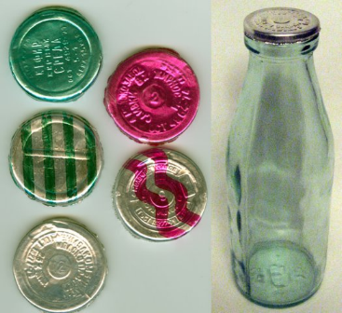
2. Экологические проблемы, связанные с пластиковыми бутылками.
Наши мамы помнят то время, когда даже в нашем городе стеклянные бутылки собирали и сдавали в магазины в обмен на деньги, и эти бутылки увозили на переработку и изготовление новых бутылок. А теперь? Теперь и стеклянные и пластиковые бутылки засоряют наши улицы! И не только!
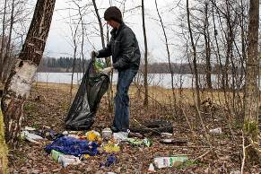
Скопления пластиковых бутылок на планете уже образуют настоящие плавающие материки в океанах. Ученые бьют тревогу: в Тихом океане скопились гигантские залежи мусора. Это в основном пластик и нефтепродукты. Находятся они где-то между Японией и западным побережьем США, причем под воздействием течения Эль-Ниньо регулярно смещаются на тысячи километров. В начале августа из Сан-Франциско к месту так называемой воронки отправились 2 корабля с учеными.
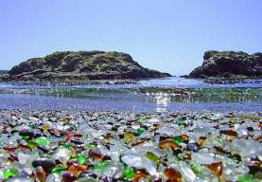
Они намереваются изучить масштабы загрязнения и попытаются найти способы его удаления. По примерным подсчетам, этот «пластиковый остров» весит 100 млн. тонн. Причем в основном он представляет собой некую взвесь полуразложившейся пластмассы, которую не видно ни с воздуха, ни со спутника. По данным Всемирного фонда дикой природы (WWF), эти скопления мусора представляют большую угрозу для живых организмов. Экспедиция также займется изучением этой проблемы. Согласно мнению японского ученого Кацухико Сайдо, при разложении пластмасса выделяет токсичные вещества, способные вызвать серьезнейшие гормональные нарушения, как у животных, так и у человека.
Этим угроза со стороны пластиковой тары для экологии Земли не ограничивается. На производство пластиковых бутылок в одних только США уходит около 18 миллионов баррелей нефти в год.
Ученые доказали что:
бумага разлагается в земле в течение 1 месяца, банановая кожура – 6 месяцев, шерсть – 1 год, деревянные столбы – 4 года,
крашеное дерево – 13 лет,
консервная банка – 100 лет, а пластиковая бутылка – от 500 лет до 1000 лет,
а время распада стеклянной бутылки занимает 1 миллион лет.
Люди уже устали от пластикового мусора, который они сами же и создают. Создание пластиковой упаковки решило множество проблем, но и породило не меньше. Мусор, который оставляли в местах отдыха наши отцы, уже давно превратился в пыль, а наши пластиковые бутылки увидят даже наши праправнуки, потому что они «вечные».
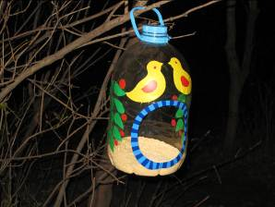
3. Вторая жизнь пластиковой бутылки.
Многим людям эти факты не дают спокойно спать, и они придумывают весьма оригинальные способы использования бутылок в хозяйстве. Из бутылок делают скворечники, мышеловки, воронки и горшочки для рассады. Вешают на забор в качестве пугала от ворон, а также используют в качестве водонепроницаемых колпаков на верхушках столбов. В Казахстане из пластиковой бутылки делают рукомойники, а в Индонезии — стабилизаторы для придания устойчивости рыбацким лодкам. В Монголии их сжигают в качестве жертвоприношения духам. В странах третьего мира, где обычная европейская посуда и ёмкости редки, пластиковые ёмкости имеют существенный спрос. В Эфиопии использованные бутылки продаются прямо на рынках. В странах Африки из сплющенных полуторалитровых бутылок делают сандалии.
Бутылки с записками внутри использовались спасшимися мореплавателями для посылки сообщений о кораблекрушениях, в настоящее время такие бутылки используют учёные для исследования морских течений.
Собирание коллекций бутылок является одним из видов коллекционирования упаковки. Пластиковые бутылки используют в бытовых целях, многие огородники ограждают грядки на своих участках, такое ограждение имеет ряд преимуществ перед досками, а именно: материал бесплатный; не заводятся вредители, заготавливать бутылки можно заранее, а не в сезон; ими легко ограждать круглые и криволинейные грядки и клумбы; бутылки могут быть разного цвета, что украсит участок. К тому же предлагаемое ограждение достаточно долговечно, его легко починить
Мы нашли много сайтов, на которых люди делятся своими изобретениями и поделками из бутылок. Вот что мы обнаружили.
Бутылки – это экологичный солнечный нагреватель воды.
Китайский фермер расположил 66 бутылок на крыше своего дома, соединив их нехитрой системой из трубок. Вода в бутылках нагревается практически моментально и поступает в дом. Горячей воды достаточно для принятия горячего душа трём членам семьи предприимчивого китайца. Изобретение настолько понравилось соседям, что они без промедления решили воспользоваться этой идеей.
Фантастическое пластиковое судно
Команда французских исследователей собирается проплыть под парусом от Сан-Франциско до Австралии (18000 км) на 18 метровом судне, полностью изготовленном из пластиковых бутылок (за исключением парусных мачт). На постройку яхты ушло 16000 двух литровых пластиковых бутылок, которые были заполнены сухим льдом (для придания твёрдости).
Миллион бутылок на постройку храма
Именно столько бутылок использовали, заботящиеся об окружающей среде буддийские монахи Таиланда, для постройки своего храма. При строительстве храма монахи использовали зелёные бутылки из-под пива Heineken и коричневые – из-под пива Chang. В храме даже туалеты и крематории сделаны из пустых бутылок.
Новый уникальный и экономичный способ застеклить теплицу на своем дачном участке придумал Виктор Швецов. В работе лишь подручные средства – ножницы, паяльник и... обычная пластиковая бутылка.
Материал и методика исследования.
1. Анкетирование
Мы решили провести опрос учащихся нашей школы. Опрос проводился среди учащихся 4- х классов.
Цель: выяснить, какие товары в пластиковой упаковке приобретаются, используются и куда девается упаковка.
В анкетировании приняли участие 25 учащихся нашей школы. Участникам анкетирования были заданы следующие вопросы:
АНКЕТА ( Приложение №3)
- Покупаете ли Вы продукты в пластиковой упаковке? Какие?
- Зависит ли качество продукции от тары, в которой хранится?
- Как часто ваша семья покупает продукты питания в пластиковой упаковке?
- Сколько пластиковых бутылок остается после использования продуктов за неделю в вашей семье?
- Куда вы деваете пластиковые бутылки после использования?
- вы думаете можно ли использовать пластиковую бутылку повторно?
- Как вы считаете, наносят ли вред природе бытовые отходы в виде пластика?
Итоги анкетирования показали следующий результат:
№ вопроса | Результаты.
 | А | Б | В
1 | 19 (да) | 6 (нет)
2 | 12 (да) | 5 (нет) | 8 (не знаю)
3 | 8 (регулярно) | 4 (только в стеклянной) | 13 (не имеет значения)
4 | 23 (От 1-10) | 1 (От 10-20) | 1 (Более 20)
5 | 23 (выбрасываете) | 2 (сжигают)
6 | 16 (да) | 7 (нет) | 2 (не знаю)
7 | 21 (да) | 2 (нет) | 2 (не знаю)

По результатам составили диаграмму (Приложение№1)
В результате опроса выяснили, какие продукты покупают в пластиковых упаковках:
Лимонад | 11 человек
Минеральная вода | 6 человек
Яйца | 1 человек
Газированные напитки | 15 человек
Салат | 2 человека
Огурцы | 1 человек
Питьевая вода | 7 человек
Сок | 5 человек
Мороженное | 1 человек
Конфеты | 2 человека
Йогурт | 2 человека
Жвачка | 1 человек
По результатам построили график (Приложение№2)
Анкетирование показало, что учащихся нашей школы, покупают продукты в пластиковой упаковке и в большинстве случаев упаковку выбрасывают или сжигают, а также используют в домашнем хозяйстве.
- Наблюдения
Решили выяснить, кто виноват в том, что на наших улицах валяется так много пластикового мусора. Для начала отправились в магазин для того, чтобы изучить количество товаров, выпускаемых в пластиковой упаковке. Зашли в магазин «Любимый» и «Гастрономчик». Эти магазины были выбраны потому, что в них представлен самый большой выбор товаров в нашем городе. Результаты впечатлили. В магазине «Любимый» в пластиковой упаковке имеются до 30 видов шампуней разных производителей, жидкое мыло и дезодоранты. В магазине «Гастрономчик» в пластиковой упаковке обнаружили 8 сортов растительного масла, несколько видов майонеза, питьевых йогуртов и огромный выбор минеральной, сладкой газированной воды и пива. Это ещё раз подтверждает информацию о том. Что пластиковая упаковка очень удобна в использовании.
3. Результаты экспериментальной работы (Деревнина Даша)
У нас есть дача, которую мы приобрели 10 лет назад. Бывшие хозяева собирали пластиковые бутылки и делали из них дренаж в земле. Мама и папа со временем отсыпали участок и дренаж нам уже не нужен. Летом 2012 году мы стали убирать все пластиковые бутылки. Они, спустя столько времени, выглядели, как новые. Можно сделать вывод, что при попадании в землю пластиковая бутылка не разлагается и не перегнивает. Папа развел костер на даче, и мы стали сжигать эти бутылки, пошел черный дым и неприятный запах. Следовательно, при сжигании пластиковой бутылки выделяется ядовитый дым, который загрязняет воздух.

Выводы:
В результате проделанной работы узнали об историю возникновения бутылок: от первых стеклянных до современных пластиковых. Она удобна в применении, благодаря таким свойствам как лёгкость, упругость, прочность, поэтому и занимает всё большее место в жизни человека, но её невозможно уничтожить после использования, поэтому необходимо разделять отходы, организовывать раздельный сбор мусора и отвозить его в специально выделенные места для определенных видов мусора.
Увидели, что пластиковые упаковки не разлагаются даже под действием химических реактивов, а при горении выделяют ядовитый дым, опасный для здоровья человека. Таким образом, мы подтвердили нашу гипотезу: пластиковая упаковка действительно засоряет землю и наносит вред природе, нужно для утилизации таких отходов строить мусоросжигательные заводы.
Наши наблюдения показали, что если подходить к этой проблеме творчески и по-хозяйски, то можно найти много способов применения пластиковой упаковке.
Рассказали ребятам класса о пользе и вреде пластиковых бутылок, показали, какие замечательные и полезные вещи можно сделать из бутылок
(Если отрезать часть бутылки по кривой и оставив только горлышко, можно получить совок для сыпучих продуктов. Такой же вариант можно использовать ребенку как совочек для песочницы, а если отрезать половину бутылки и продеть тесьму, получится детское ведерко. Можно сделать из верхнего конца бутылки воронку для переливания жидкости в посуду с узким горлышком. Если отрезать половину бутылки, то нижнюю половину можно украсить тесьмой и использовать для хранения мелочей. Середину бутылки можно использовать для изготовления колец для хранения рулонов туалетной бумаги. Если отрезать горлышко и проявить немного фантазии, украсив бутылку различной тесьмой, шпагатом или чем-то другим, то ее можно использовать как вазу для цветов. Пластиковые бутылки можно использовать для различных поделок и панно (заглянув в Интернет, мы нашли множество примеров))
Предложения
- Поставить мусорные баки для разных видов отходов (н-р: серые –для бумаги, желтые для пластиковых бутылок, зеленые для пищевых отходов)
- Развесить на домах плакаты, призывающие сортировать отходы в разные мусорные баки
- Уменьшить объем выбрасываемых отходов, использовать повторно, давая им новую жизнь.
- Организовать субботник по уборке территории
- Предложили учащимся класса после каникул сделать поделки из пластиковых бутылок (9.04.13 – сделали поделки из пластиковых бутылок)- Приложение №4
- Выступив перед родителями на родительском собрании, показали, как использовать пластиковые бутылки в быту, на дачах (10.04.13) Приложение №5
Необходимо найти разумное решение мусорной проблемы, если мы не хотим, чтобы Земля превратилась в одну большую свалку. Если каждый из нас внесет свой вклад, мы можем избавиться от мусора, защитить свое здоровье и сохранить ресурсы для будущих поколений.

Список литературы
1.Википедия свободная энциклопедия [электронный ресурс] Режим доступа: http://ru.wikipedia.org/wiki/%D0%91%D1%83%D1%82%D1%8B%D0%BB%D0%B8
2. Наука, известия. Федеральное агентство по печати и массовым коммуникациям. [электронный ресурс] Режим доступа: http://www.inauka.ru/technology/article40009
3. Ответы mail.ru [электронный ресурс] Режим доступа: http://otvet.mail.ru/question/26708805/
4.детский портал bebi.lv [электронный ресурс] Режим доступа: http://www.bebi.lv/otdih-i-dosug-s-detjmi/podelki-iz-plastikovih-butilok.html
5. EcoVoise [электронный ресурс] Режим доступа: http://ecovoice.ru/blog/eco/37.html
6. Сайт «Экология» [электронный ресурс] Режим доступа: http://www.ecology.md/section.php?section=tech&id=2220

Приложение№1

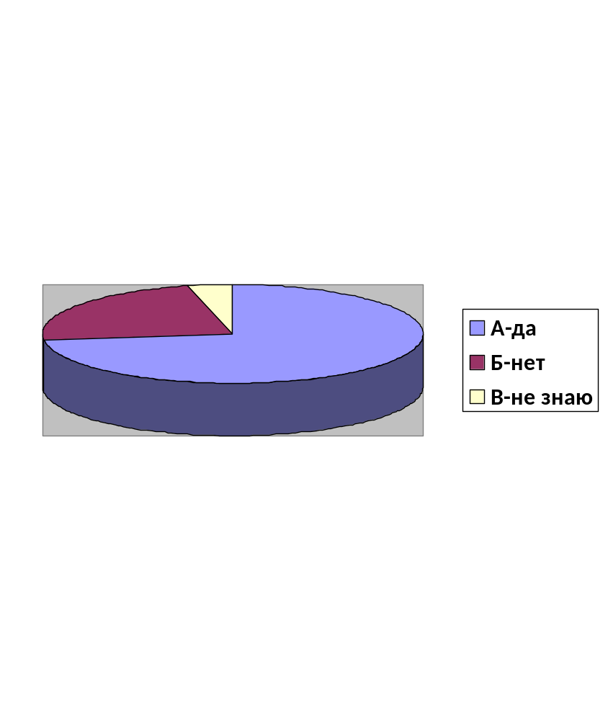

Приложение №2
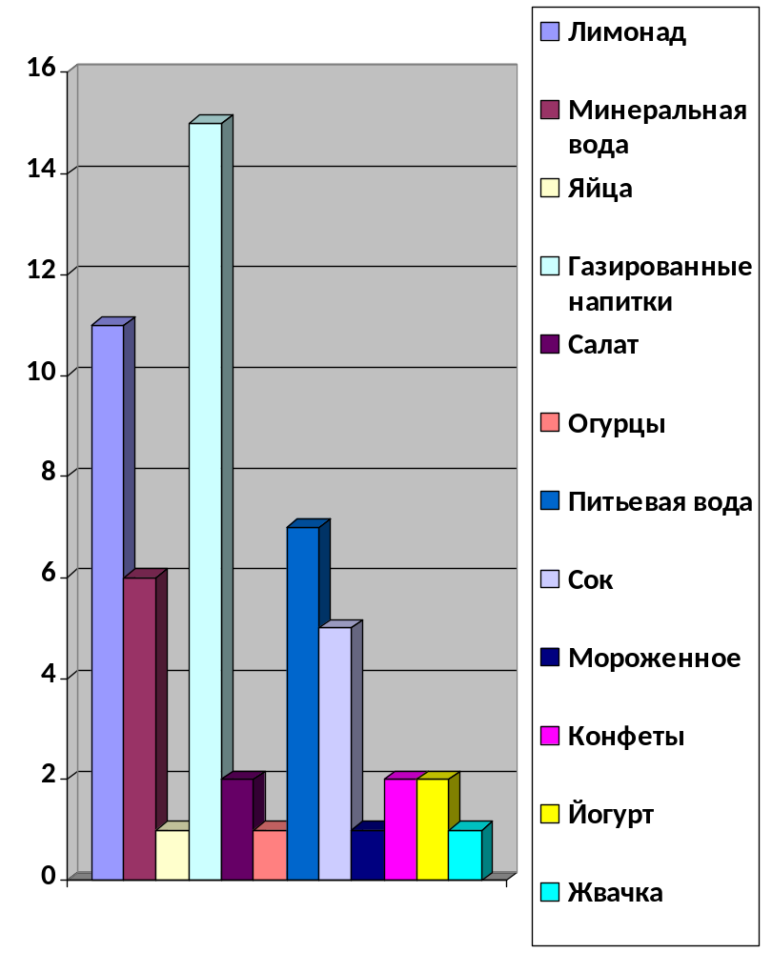

Приложение №3

АНКЕТА
- Покупаете ли Вы продукты в пластиковой упаковке? Какие?
А) Да
Б) Нет
_______________________________________________________________________________________________________________________________________________________
- Зависит ли качество продукции от тары, в которой хранится?
А) Да
Б) Нет
В) Не знаю
3. Как часто ваша семья покупает продукты питания в пластиковой упаковке?
А) Регулярно
Б) Только в стеклянной
В) Не имеет значения
4. Сколько пластиковых бутылок остается после использования продуктов за неделю в вашей семье?
А) от 1-10
Б) от 10-20
В) более 20
5. Куда вы деваете пластиковые бутылки после использования?
А) выбрасываете
Б) сжигаете
6. Как вы думаете можно ли использовать пластиковую бутылку повторно?
А) Да
Б) Нет
В) Не знаю
7. Как вы считаете, наносят ли вред природе бытовые отходы в виде пластика?
А) Да
Б) Нет
В) Не знаю

Приложение №4

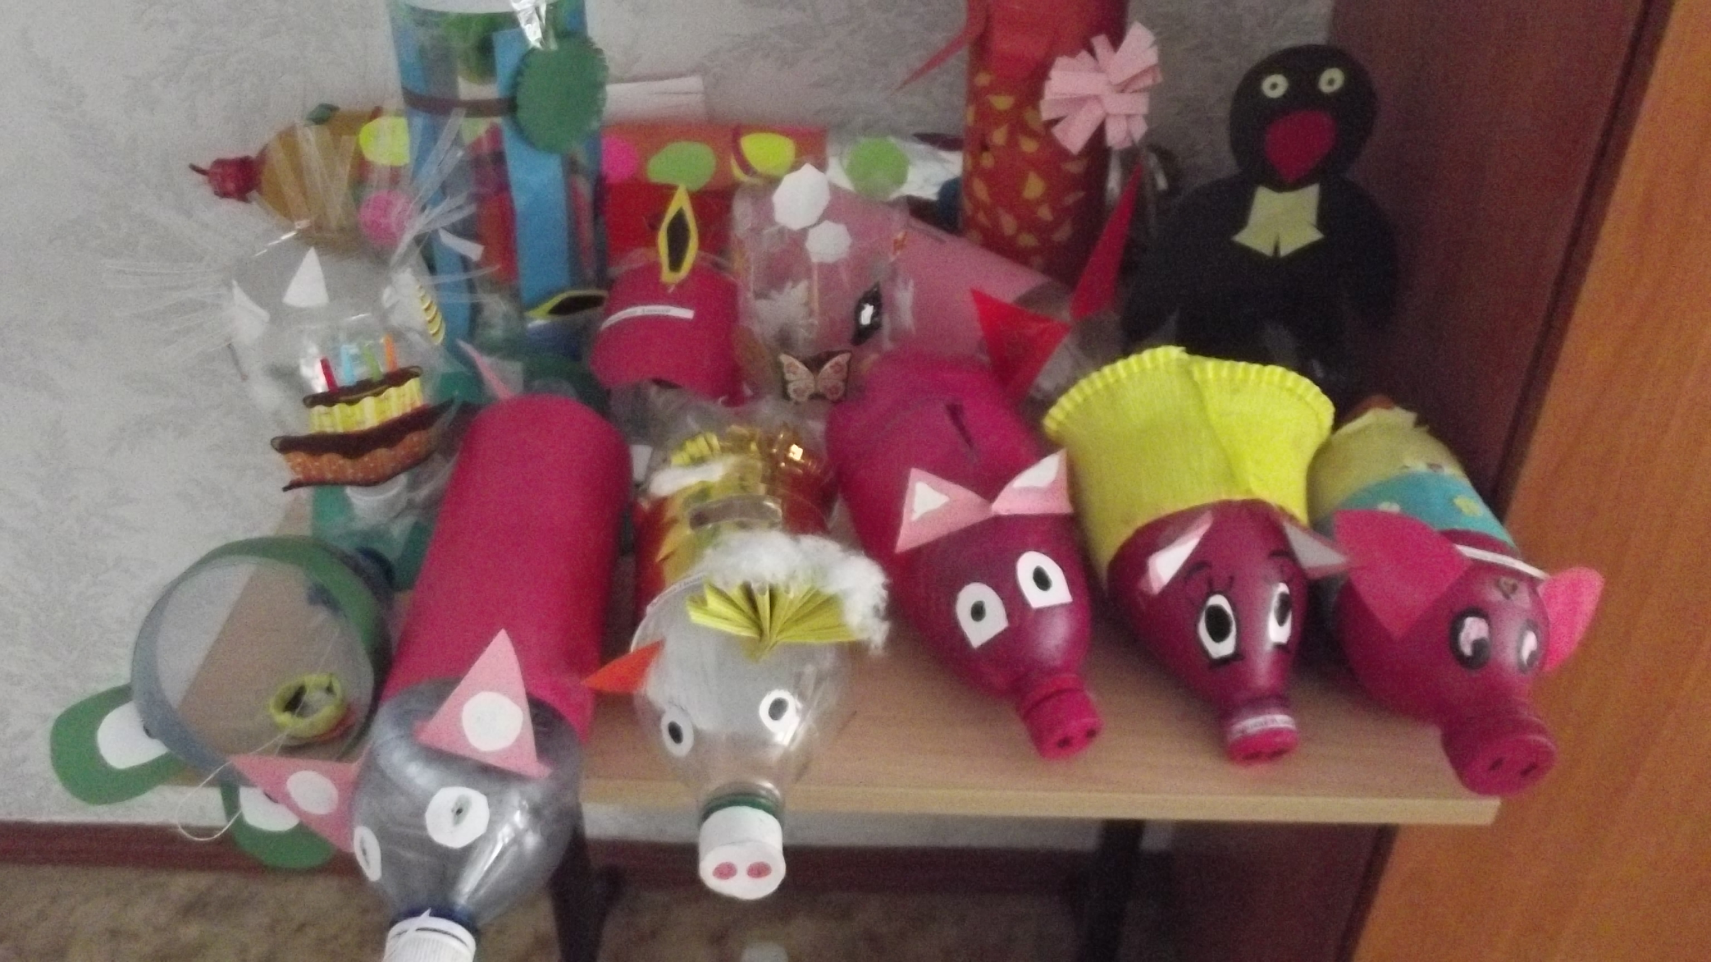

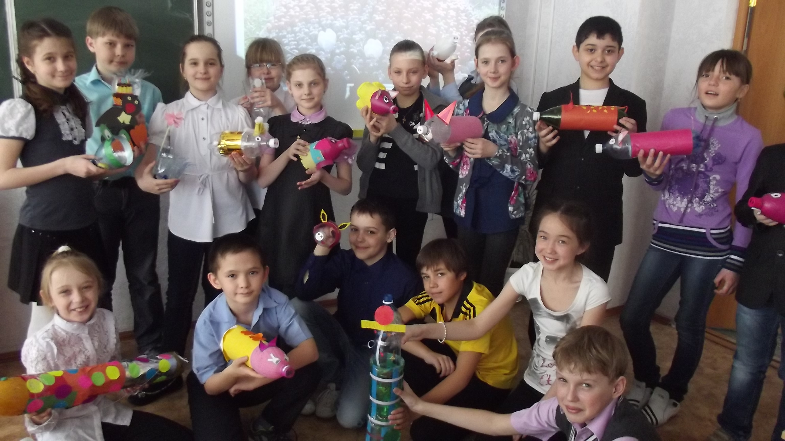

Приложение №5

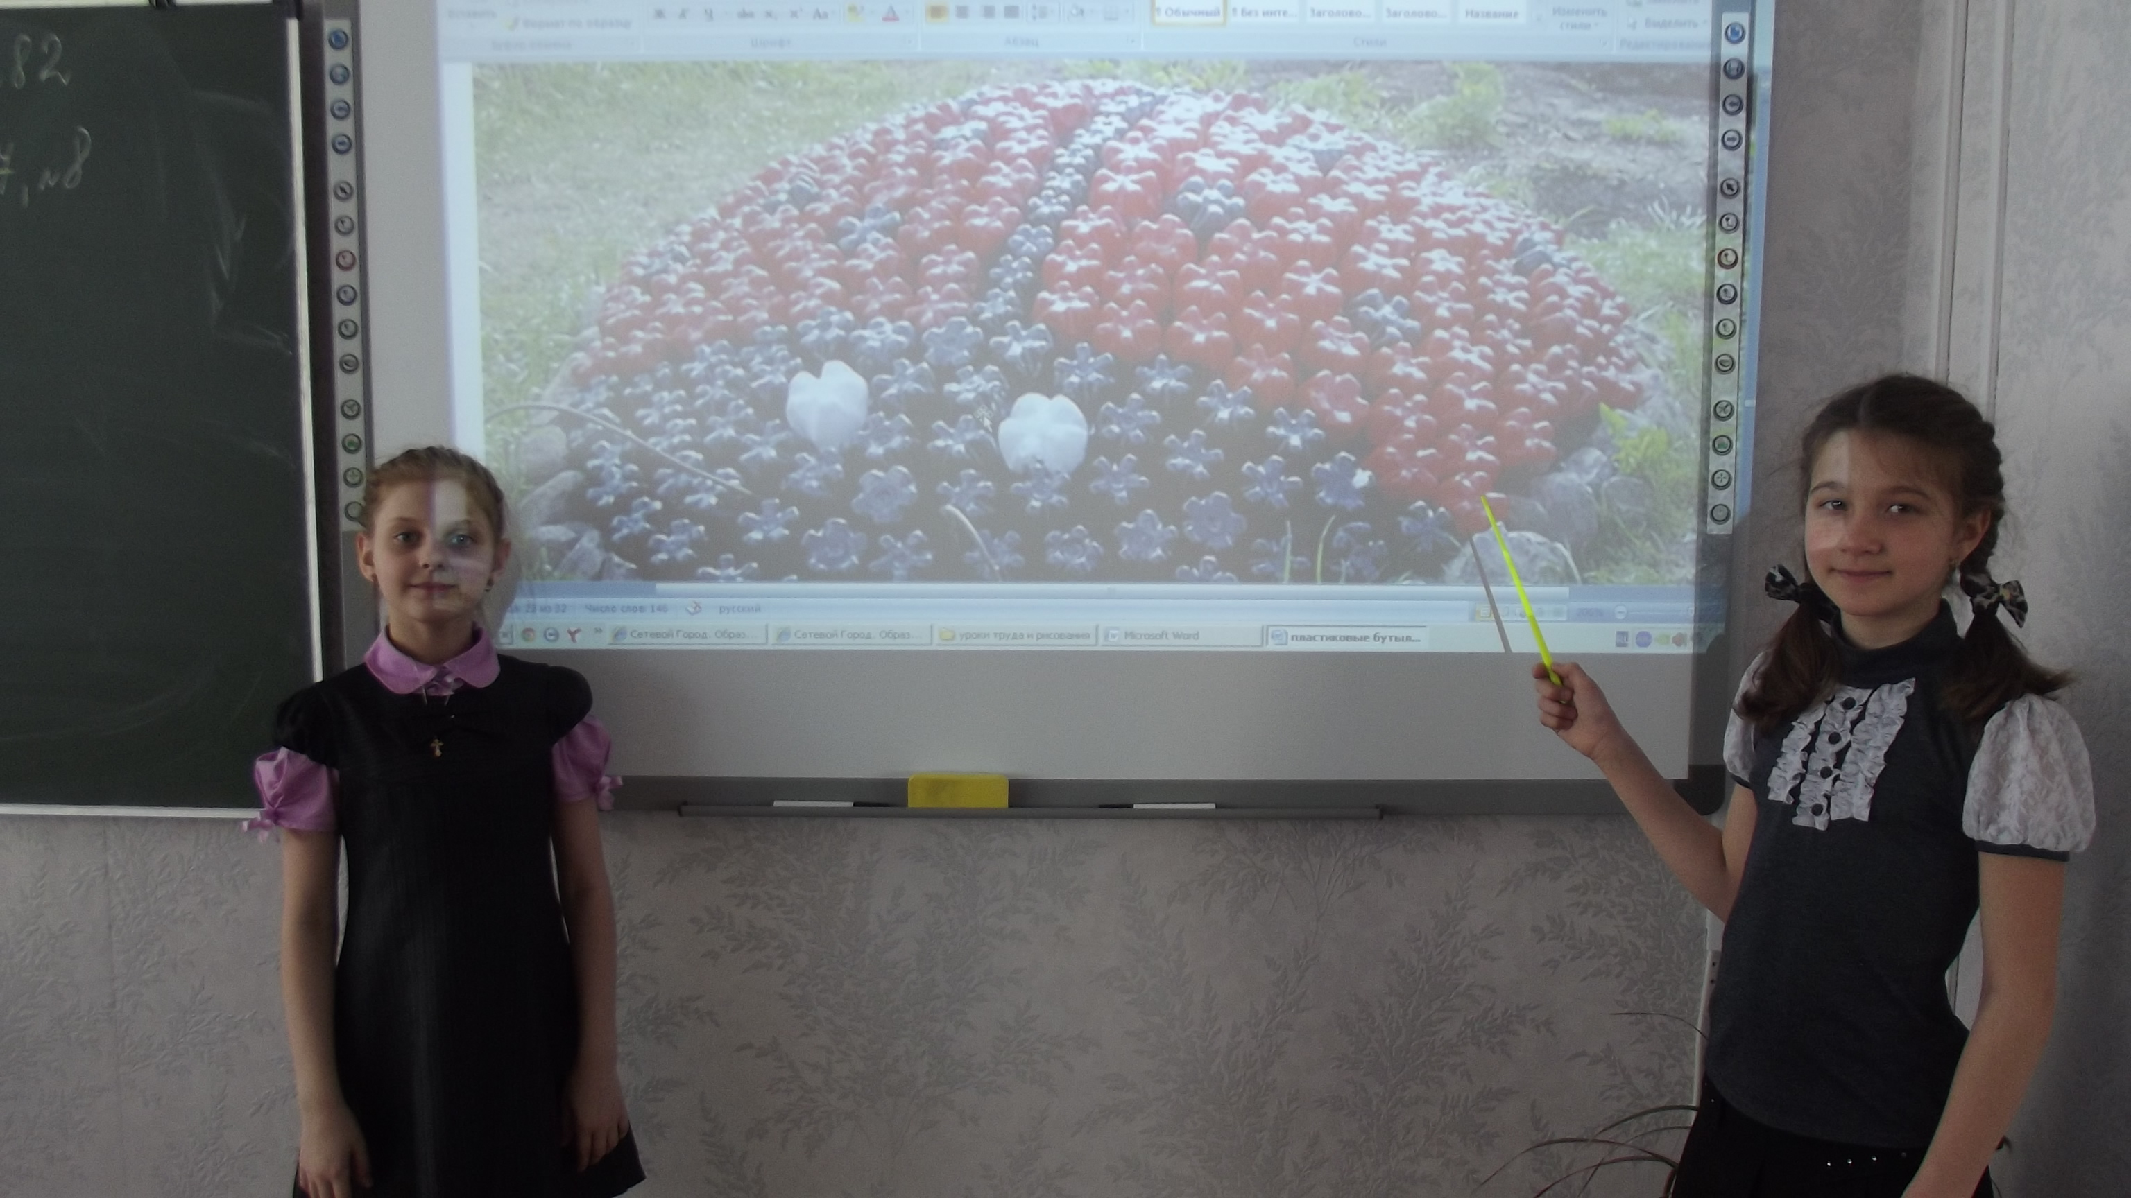

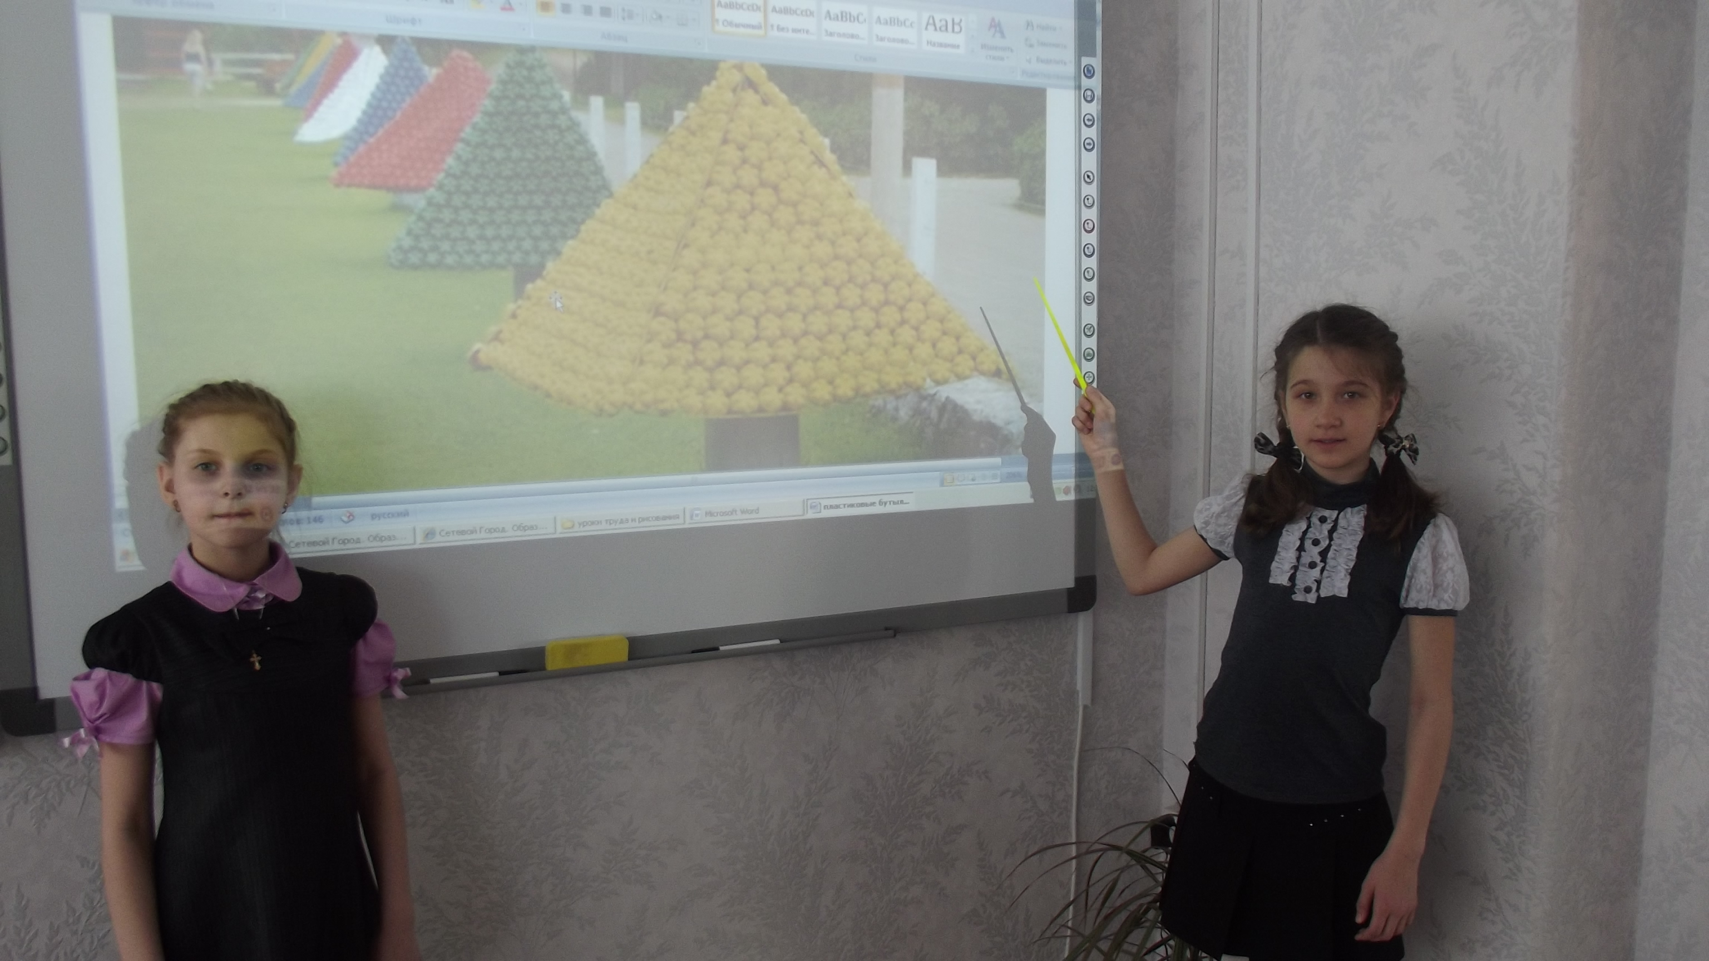

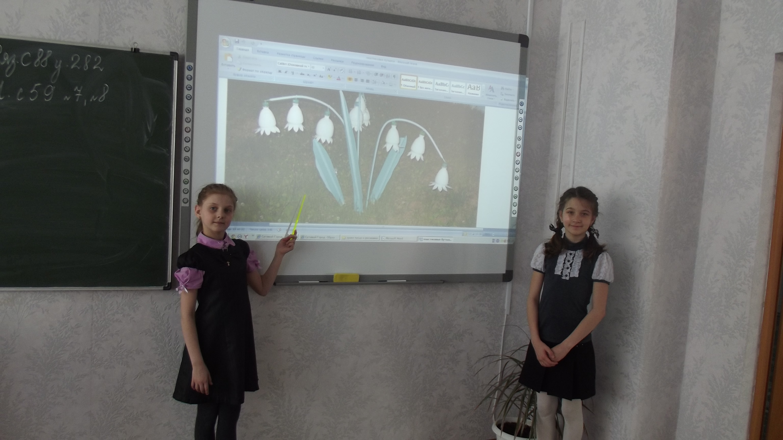

Выступление на городской конференции «Первые шаги в мир науки»



